**今日动态**

11.2 星期三 晴

班级人数：25人，今日实到：21人。

|  |  |  |  |  |  |
| --- | --- | --- | --- | --- | --- |
| **姓名** | **情绪**  **（良好★、一般●）** | **区域活动**  **（主动“√”，不主动“✕”）** | **进餐**  **（全部★、没吃完●）** | **午睡**  **（睡着★、没睡●）** | **其他** |
| **杨子宸** | **★** | **√** | **★** | **★** |  |
| **黄英豪** | **★** | **√** | **★** | **★** |  |
| **薛远憬** | **★** | **√** | **★** | **★** |  |
| **蔡承轩** | **请假** | **请假** | **请假** | **请假** |  |
| **梅语辰** | **★** | **√** | **★** | **★** |  |
| **于一鸣** | **★** | **√** | **★** | **★** |  |
| **姜怀逸** | **★** | **√** | **★** | **●** |  |
| **姜怀兴** | **★** | **√** | **★** | **★** |  |
| **肖铭轩** | **★** | **√** | **★** | **★** |  |
| **周成旭** | **★** | **√** | **★** | **★** |  |
| **顾书言** | **请假** | **请假** | **请假** | **请假** |  |
| **许烁** | **★** | **√** | **★** | **★** |  |
| **张嘉辰** | **★** | **√** | **★** | **★** |  |
| **史芯宁** | **★** | **√** | **★** | **★** |  |
| **高语晴** | **★** | **√** | **★** | **★** |  |
| **吕卓彤** | **★** | **√** | **★** | **★** |  |
| **刘若熙** | **★** | **√** | **★** | **●** |  |
| **丁趙妍** | **★** | **√** | **★** | **★** |  |
| **朱宸钰** | **请假** | **请假** | **请假** | **请假** |  |
| **龚昕苒** | **★** | **√** | **★** | **★** |  |
| **李诗雨** | **★** | **√** | **★** | **★** |  |
| **杨静宸** | **★** | **√** | **★** | **★** |  |
| **赵静姝** | **★** | **√** | **★** | **★** |  |
| **唐文津** | **★** | **√** | **★** | **★** |  |
| **雷嘉怡** | **请假** | **请假** | **请假** | **请假** |  |

**一日生活活动篇**  

**今日午餐食谱：意大利面，三鲜汤**

**户外活动篇**  

1.早操

快来看看我们的早操表现吧！

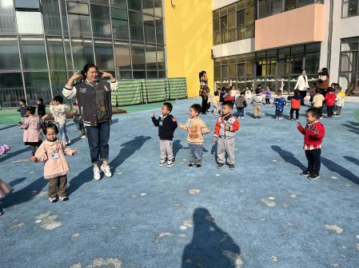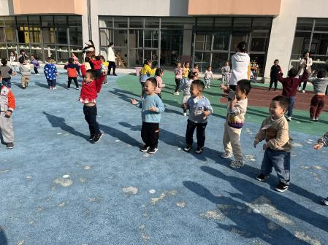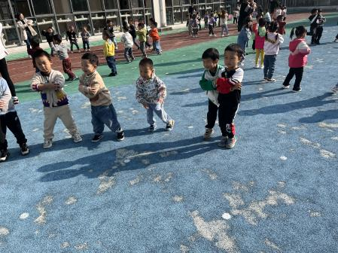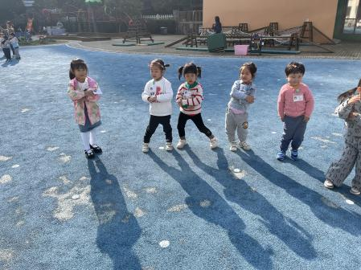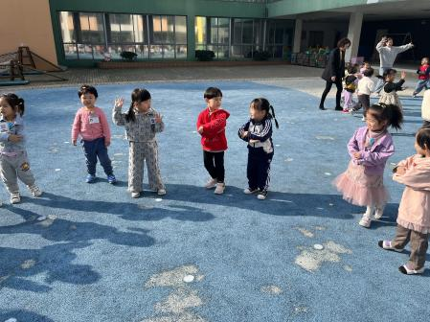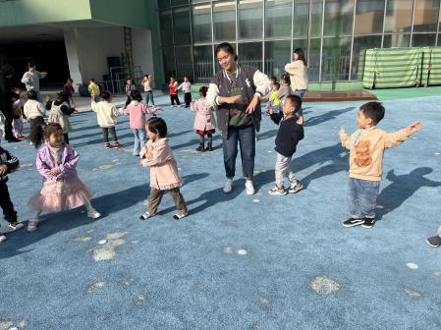

2.攀爬架

今天我们户外活动玩的是攀爬架。小朋友们都能够勇敢挑战。

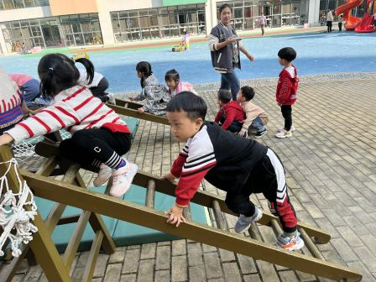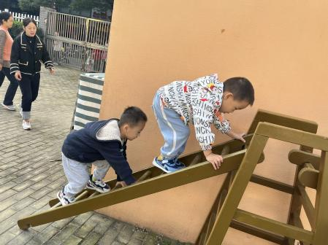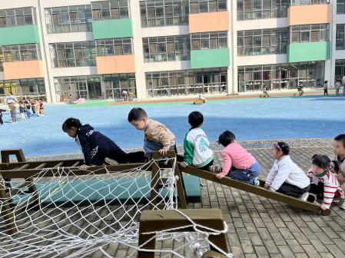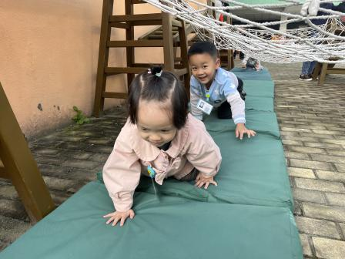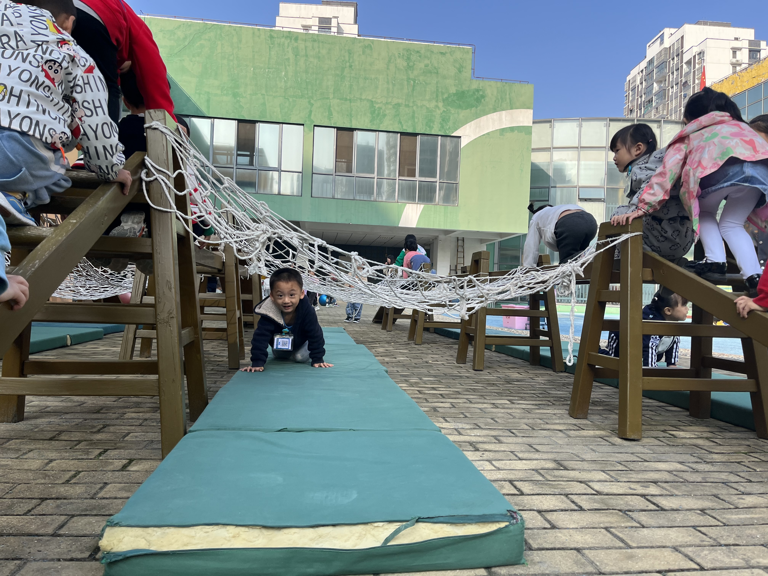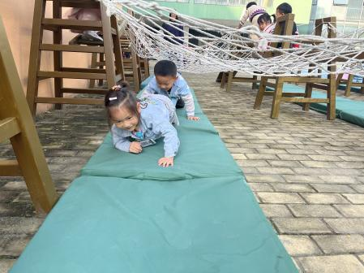

攀爬架上我们勇敢攀爬，网下我们匍匐前进。

**集体活动篇**  

今天我们开展了数学活动：分树叶。这是一节有关分类的数学活动。分类是指把具有相同特点的物体进行分组，可以帮助幼儿感知集合并逐步形成关于具体物体的集合概念。树叶有不同的颜色、不同的大小，活动通过创设“树叶找家”的情境，让幼儿在情景中尝试按颜色、大小标记进行分类。

活动中，第一次操作就能找对的宝宝有：**梅语辰、姜怀兴、周成旭、高语晴、吕卓彤、刘若熙、张嘉辰。**再次讲解后，第二次操作能找对的宝宝是：**杨子宸、黄英豪、薛远憬、梅语辰、于一鸣、姜怀逸、姜怀兴、周成旭、许烁、史芯宁、高语晴、吕卓彤、刘若熙、丁趙妍、杨静宸、赵静姝、张嘉辰。**你们很棒哦！

其他宝宝有的分不清红色、绿色，有的对于大小概念模糊，家长们回去可以在引导幼儿说一说、分一分哦！

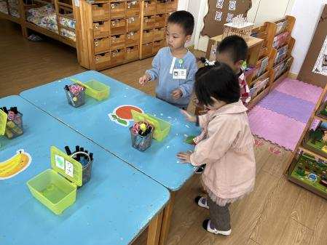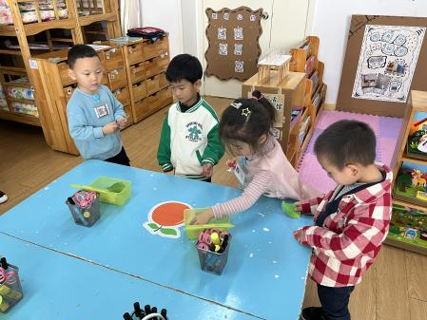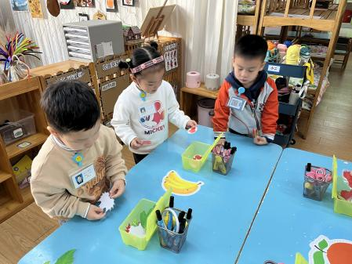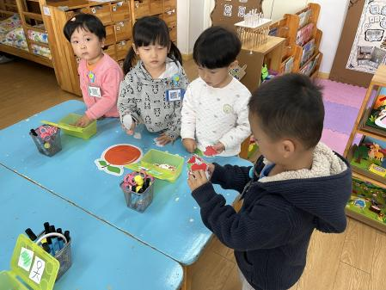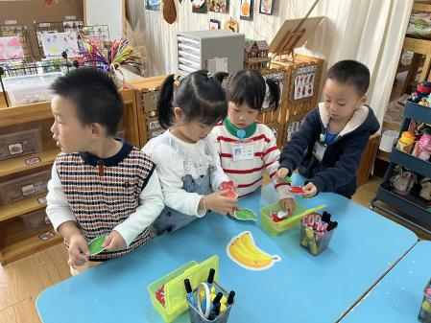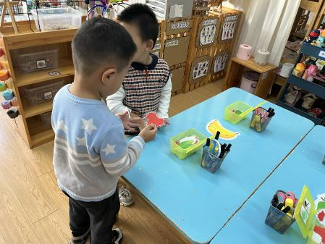

 **家园配合**  

各位家长好！

1. 每日核酸名单有所调整，详见群消息。
2. 请大家检查幼儿的指甲是否过长，及时修剪，做好幼儿个人卫生的同时也能防止幼儿刮伤自己和他人。

执笔人：王婳